**DIPLOMARBEIT**

**Digital Salzburg –   
Informationsverarbeitung für eine Datenbrille**

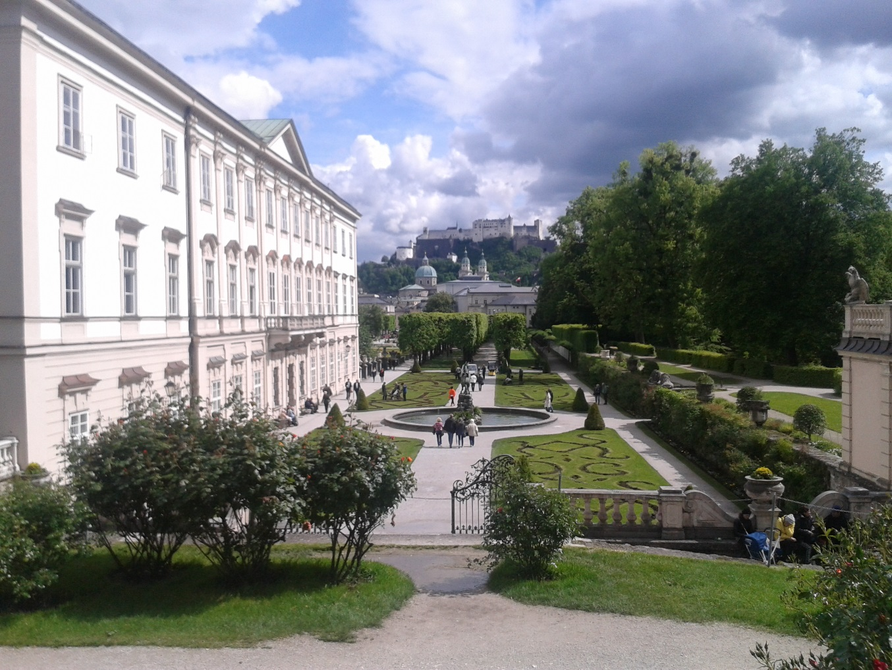

Schuljahr 2014/2015  
  
**Ausgeführt durch** **Betreuer/Betreuerin:**

Alexander Bendl, 5BHWII Prof. DI Wilhelm Hehenwarter

Ferdinand Brunauer, 5BHWII Prof. DI Wilhelm Hehenwarter

Milena Matic, 5BHWII Prof. DI Wilhelm Hehenwarter

Hallein, am 08. März 2015

**Eidesstattliche Erklärung**

Ich erkläre an Eides statt, dass ich die vorliegende Diplomarbeit selbstständig und ohne fremde Hilfe verfasst, andere als die angegebenen Quellen und Hilfsmittel nicht benutzt und die den benutzten Quellen wörtlich und inhaltlich entnommenen Stellen als solche erkenntlich gemacht habe.

Hallein, am 08. März 2015 Verfasser/Verfasserinnen:

Bendl Alexander

Brunauer Ferdinand

Matic Milena

1 Allgemein 3

1.1. Danksagung 3

# 1 Allgemein

## Danksagung

Zu aller erst möchten wir uns bei unserem Diplomarbeitsbetreuer Herrn Prof. DI Wilhelm Hehenwarter bedanken, der uns bei der Arbeit in vollster Weise unterstützt hat und uns immer mit Rat und Tat zur Seite stand.

Weiters gilt unser Dank Herrn FH-Ass. Prof. Peter Haber, der die Idee für unsere Diplomarbeit hatte und uns die Arbeit durch kreative Ideen erleichtert hat.

Zuletzt möchten wir uns noch bei Herrn Abteilungsvorstand DI Gregor Gehrer, dafür dass er unsere Diplomarbeit genehmigt hat.

## Einreichungsunterlagen

**//SCREENSHOTS**

## Projektteam